

**Проект**

установки и содержания информационной надписи и обозначения для объекта культурного наследия (памятников истории и культуры) народов Российской Федерации в качестве объекта культурного наследия регионального значения

«Мемориальный комплекс «Парк Победы», расположенный по адресу: Республика Хакасия, г. Абакан, парк Победы

Абакан, 2024

**Содержание**

|  |  |  |
| --- | --- | --- |
| п/п | Наименование | Страница |
| 1 | Общие сведения об объекте культурного наследия | 3 |
| 2 | Эскизное предложение информационной надписи и обозначения | 5 |
| 3 | Чертёж информационной надписи (пластин) в масштабе 1:5 с указанием размеров | 6 |
| 4 | Технические характеристики информационной надписи и обозначения | 7 |
| 5 | Описание метода крепления информационной надписи и обозначения | 8 |
| 6 | Карта-схема предполагаемого места установки информационной надписи с привязкой к плану территории, на которой расположен объект культурного наследия | 11 |
| 7 | Место размещения информационной надписи, устанавливаемой на объекте культурного наследия | 12 |

1. **Общие сведения об объекте культурного наследия**

|  |  |  |
| --- | --- | --- |
| п/п | Наименование | Сведения |
| 1 | Категория историко-культурного значения объекта | Объект культурного наследия регионального значения  «Мемориальный комплекс «Парк Победы» |
| 2 | Вид объекта | Памятник истории |
| 3 | Дата постановки на государственную охрану | Приказ Государственной инспекции по охране объектов культурного наследия Республики Хакасия от 09.10.2023 № 242 "О включении выявленного объекта культурного наследия «Мемориальный комплекс «Парк Победы», 1976 г., (Республика Хакасия, г. Абакан, парк Победы) в единый государственный реестр объектов культурного наследия (памятников истории и культуры) народов Российской Федерации в качестве объекта культурного наследия регионального значения" |
| 4 | Сведения о пользователе | Администрация города Абакана, муниципальное бюджетное учреждение города Абакана «Абаканское парковое хозяйство» |
| 5 | Регистрационный номер | 192311399960005 |
| 6 | Сведения о ранее установленных надписях | Не устанавливались |
| 7 | Сведения о предмете охраны | Приказ Государственной инспекции по охране объектов культурного наследия Республики Хакасия от 21.02.2024 № 34 «Об утверждении предметов охраны объектов культурного наследия регионального значения» |

Фотофиксация объекта культурного наследия, лицевой фасад





1. **Эскизное предложение информационной надписи и обозначения**

Проект информационной надписи и обозначения выполнен на основании:

- статьи 27 Федерального закона от 25.06.2002 № 73-ФЗ «Об объектах культурного наследия (памятники истории и культуры народов Российской Федерации)»;

- Постановления Правительства Российской Федерации от 10.09.2019 № 1178 «Об утверждении Правил установки информационных надписей и обозначений на объекты культурного наследия (памятники истории и культуры) народов Российской Федерации».

Проектом предлагается размещение информационной надписи на одностороннем штендере у центрального входа в парк (справа от входа), со стороны ул. И. Ярыгина, дом 26. Данное размещение обеспечивает обозреваемость для потока пешеходов и автотранспорта.

Проектом предусматривается изготовление охранной доски в виде пластины, содержащую требуемую законом информацию.

**Содержание информационной надписи:**

1. Герб Республики Хакасия, габариты – 160х160;

2. Категория объекта: объект культурного наследия регионального значения;

3. Номер в реестре: 192311399960005;

4. Название объекта: «мемориальный комплекс «Парк Победы».

1. **Чертёж информационной надписи (пластин) в масштабе 1:5**

|  |
| --- |
| **ОБЪЕКТ КУЛЬТУРНОГО НАСЛЕДИЯ**  **РЕГИОНАЛЬНОГО ЗНАЧЕНИЯ**  **«Мемориальный комплекс «Парк Победы»**  вид объекта – памятник истории  время создания: 1976 г.  **Подлежит государственной охране**  Лица, причинившие вред объекту  культурного наследия, несут в соответствии  с законодательством Российской Федерации  уголовную, административную  и иную ответственность |

|  |
| --- |
| **РЕГИОН СИНӀНДЕГӀ**  **КУЛЬТУРАНЫҢ ТӦЛДЕҢ ТӦЛГЕ ПАРЧАТХАН**  **ИС-ПАЙЫНЫҢ ОБЪЕКТӀ**  **«Чиңіс паркы» хумартхы комплекс»**  объекттің кӧрімі – тархынның хумартхы тазы  турғызылған тузы –1976 ч.  **Хазна арачылиинда тудылча**  Культураның тӧлдең тӧлге парчатхан ис-пайының  объектіне ÿрег иткеннері Россия Федерациязының  законодательствозы хоостыра уголовнай,  административнай паза пасха даа нандырығ тутчалар |

1. **Технические характеристики информационной надписи и обозначения**

|  |  |
| --- | --- |
| Размер (высота-длина) | 500 х 300 мм |
| Толщина | 3,0 мм |
| Способ нанесения информации | метод ультрафиолетовой печати  (объёмная печать) |
| Наружный защитный слой | Полимерное покрытие |
| Форма | Прямоугольная |
| Материал | Алюминиевые композитные панели |
| Цвет фона | Светло-коричневый (бежевый) |
| Цвет букв (цифр) | Тёмно-коричневый |
| Цветовое решение герба  Республики Хакасия | Красный, зелёный, белый, золотистый |
| Размер букв (цифр) | По эскизу (мм) |
| Шрифт букв (цифр) | Times New Roman |
| Цифры | Арабские |
| Текст | По эскизу |
| Крепление | Крепление пластины осуществляется болтом М5 в количестве 4 шт. Размещение - по углам пластины. Пластина устанавливается с отступом от поверхности штендера через гильзу для минимизации переувлажнения |
| Способ крепления | Болты с антикоррозийным покрытием, в цвет фона таблички, информационные надписи и обозначения будут размещены на одностороннем штендере справа от главного входа в парк Победы со стороны улицы И. Ярыгина. |

1. **Описание метода крепления информационной надписи и обозначения**

Для работ по обустройству информационной таблички не требуется специальной механизированной техники. Работы по обустройству информационной таблички также не оказывают воздействия на примыкающие и близлежащие сооружения. Все работы проводятся в границах размещения объекта культурного наследия непосредственно на одностороннем штендере, рама стойки которого изготавливается из металла, а материал щита из оцинкованного железа. Предполагаемые работы не несут негативного воздействия на объект культурного наследия.

Способ проведения монтажа:

1. Нанесение разметки крепления на штендере.

2. Высверливание в корпусе штендера отверстия диаметром 6,5 мм.

3. Установка болта диаметром М5 длиной 50 мм через гильзу между табличкой и внешней стороной штендера.

5. Закручивание гайки М5 под ключ на 10 в болт с внутренней стороны штендера.

6. Оформление мест вкручивания болтов декоративными заглушками.

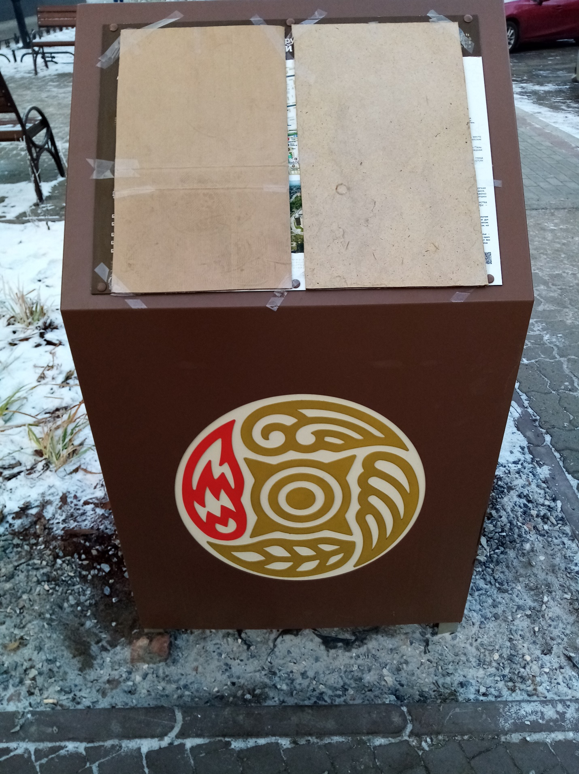

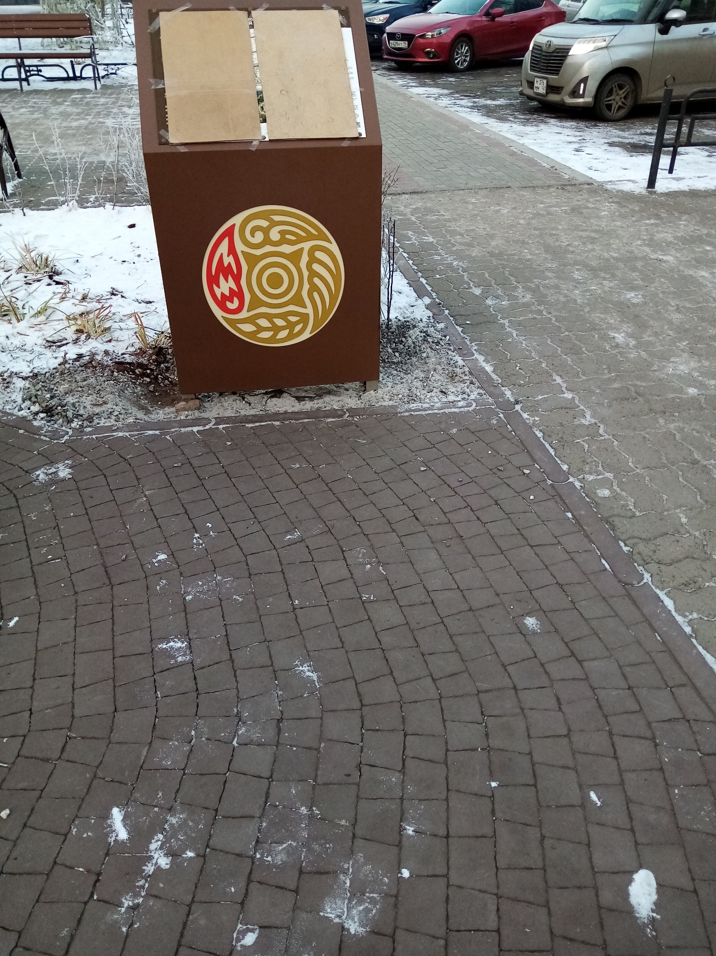

1. **Карта- схема предполагаемого места установки информационной надписи с привязкой к плану территории, на котором расположен объект культурного наследия**

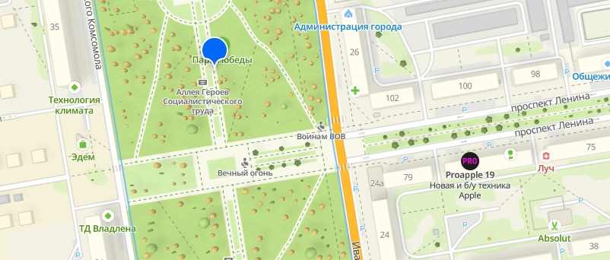

Место установки информационной надписи

1. **Место размещения информационной надписи, устанавливаемой около объекта культурного наследия**

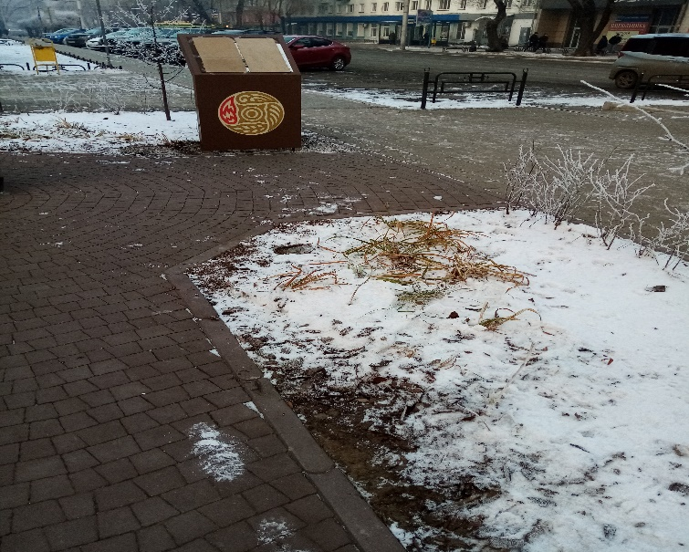

Место установки информационной надписи

